Задача: Добавить в 1с отправки заявок в курьерскую службу.
Описание API: http://api.grastin.ru/
Консоль для проверки запросов: http://api.grastin.ru/runxml.php
Всего нужно 4 метода, параметры у всех +- одинаковые:
- Добавление заказа в курьерскую службу (newordercourier)
- Добавление заказа Почта России (newordermail)
- Добавление заказа Boxberry (neworderboxberry)
- Добавление заказа партнерских пунктов (neworderpartner)
Данные для отправки запроса берутся из документа «Заказ покупателя». Добавить кнопки «Заявка Грастин» на форму документа и на форму журнала документов. Выбор метода зависит от реквизитов документа, указан в Таблице** ниже.
Пример запроса с указанием соответствий полей 1с:
<File>  <API>024840a2-8800-474a-bd75-39407b93cd90</API>  <Method>newordercourier</Method>  <Orders>  <Order  number = "000006120"  address = "Москва,Арбат1"  comment = "Комментарий"  shippingtimefrom = "08"  shippingtimefor = "18"  shippingdate = "01102012"  buyer = "Иванов Иван Иванович"  summa = "850.20"  assessedsumma = "850.20"  phone1 = "+380937776655"  phone2 = "+380938887766"  service = "1"  seats = "3"  takewarehouse = "Москва"  cargotype = " Хоз.товары"  email = "test@gmail.com">  <good  article = "A1"  name = "Товар 1"  cost = "850.20"  amount = "1"/>  </Order>  </Orders>  </File>  Параметры для других методов:  Cod  Value  Zipcode  City  Service (для newordermail)  Weight  Pickup  Costdelivery  seats | Один из 4 методов  Номер документа (реквизит документа)  Местоположение* + Адрес доставки (доп.сведение)  Комментарий (реквизит документа)  Время с (доп.сведение)  Время по (доп.сведение)  День (доп.сведение)  Покупатель–Полное наименование (реквизит документа)  Это сумма, которую возьмут с покупателя. Рассчитывается: Сумма док. – Сумма документа оплаты (связанный, если есть)  Сумма док. (реквизит документа)  Покупатель–Телефон (реквизит документа)  -  Код услуги доставки **  Всего мест (доп.реквизит)  «Москва» (константа)  «Хоз.товары» (константа)  Покупатель – Емейл (реквизит документа)  Запасы–Код  Запасы–Наименование  Запасы–Сумма / КоличествоШт  Запасы–Количество / Запасы–Характеристика = КоличествоШт  В API Грастин количество должно быть >0, а у нас есть весовые товары, для которых количество указано в кг. Поэтому нужно рассчитать КоличествоШт, исходя из указанного в Запасах Количества и Характеристики. Далее рассчитать Цену, исходя из указанной в для Запаса Суммы и КоличестваШт.  Т.к. мы пересчитывали в строках цены, может быть погрешность округления. После всех расчётов нужно сравнить сумму по строкам, которая получилась, и Сумму по документу. Если есть расхождение (1-2 копейки), скорректировать цену в Заявке в последней строке с товаром.  «no» (константа)  Сумма док. (реквизит документа)  Почтовый индекс (доп.сведение)  Местоположение* (доп.сведение)  «13» (константа)  Масса заказа (доп. сведение)  Пункт выдачи (доп.сведение)  «0» (константа)  Всего мест (доп.реквизит)

Пример расчета количества и цены:
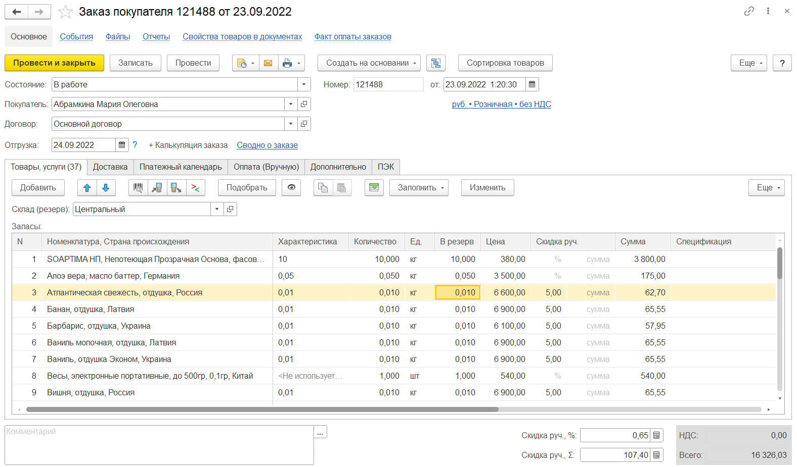

1 шт, цена 3800
1 шт, цена 175
1 шт, цена 62,7
1 шт, цена 65,55
1 шт, цена 57,95
1 шт, цена 65,55
1 шт, цена 65,55
1 шт, цена 540
1 шт, цена 65,55

*Местоположение выгружается из Битрикс в виде строки: Страна-Регион-Город. Для городов Московской области обратный порядок (так выгружает Битрикс!). Есть готовое решение, чтобы получить город, можно использовать его:
Местоположение = ВернутьЗначение_ДР_или_ДС(СсылкаНаДокумент, "Местоположение");
Если (СтрНайти(Местоположение,"Московская область")>0) Тогда //всё наоборот
ДефисПоз = СтрНайти(Местоположение,"-",НаправлениеПоиска.СНачала);
Если (ДефисПоз>0) Тогда
Местоположение = Лев(Местоположение,ДефисПоз-1);
КонецЕсли;
Иначе
ДефисПоз = СтрНайти(Местоположение,"-",НаправлениеПоиска.СКонца);
Если (ДефисПоз>0) Тогда
Местоположение = Сред(Местоположение,ДефисПоз+1);
КонецЕсли;
КонецЕсли;

Функция ВернутьЗначение_ДР_или_ДС(СсылкаНаЭлемент, Св)
// возвращаемое значение - значение доп. реквизита либо регистра сведений
ИмяМетаданныхЭлемента = СсылкаНаЭлемент.Метаданные().Имя;
ТипЭлем_ = Лев(СсылкаНаЭлемент.Метаданные().ПолноеИмя(),Найти(СсылкаНаЭлемент.Метаданные().ПолноеИмя(),".")-1);
Запрос = Новый Запрос;
Если (ИмяМетаданныхЭлемента = "Номенклатура")
ИЛИ (ИмяМетаданныхЭлемента = "Контрагенты") Тогда
Запрос.Текст = "ВЫБРАТЬ
| ЭлементДР.Значение
|ИЗ
| Справочник."+ ИмяМетаданныхЭлемента +".ДополнительныеРеквизиты КАК ЭлементДР
|ГДЕ
| ЭлементДР.Ссылка = &Ссылка
| И ЭлементДР.Свойство = &Свойство
|";
ИначеЕсли (ИмяМетаданныхЭлемента = "КлассификаторЕдиницИзмерения")
ИЛИ (ТипЭлем_ = "Документ") тогда

Запрос.Текст = "ВЫБРАТЬ РАЗРЕШЕННЫЕ
| ДополнительныеСведение.Значение
| ИЗ
| РегистрСведений.ДополнительныеСведение КАК ДополнительныеСведение
| ГДЕ
| ДополнительныеСведение.Объект = &Ссылка
| И ДополнительныеСведение.Свойство = &Свойство
|";
КонецЕсли;
Запрос.Параметры.Вставить("Ссылка", СсылкаНаЭлемент);
Запрос.Параметры.Вставить("Свойство", ПланыВидовХарактеристик.ДополнительныеРеквизитыИСведение.НайтиПоНаименованию(Св));
Выборка = Запрос.Выполнить().Выбрать();
Выборка.Следующий();
Возврат Выборка.Значение
КонецФункции

Метод доставки и значение поля «service» зависят от реквизитов документа: Сумма документа (Summa), Масса заказа (Weight) и Способ доставки.

**Код услуги доставки (Service) | Условие | Метод
1 - Доставка без оплаты | Summa=0  и Weight<=25000  и Способ доставки (доп.сведение) = «Курьерская служба Grastin (Грастин (курьер))» | newordercourier
3 - Доставка с кассовым обслуживанием | Summa>0  и Weight<=25000  и Способ доставки (доп.сведение) = «Курьерская служба Grastin (Грастин (курьер))» | newordercourier
5 - Самовывоз без оплаты | Summa=0  и Способ доставки (доп.сведение) = «Курьерская служба Grastin (Грастин (ПВЗ))» | newordercourier
7 - Самовывоз с кассовым обслуживанием | Summa>0  и Способ доставки (доп.сведение) = «Курьерская служба Grastin (Грастин (ПВЗ))» | newordercourier
8 - Большой доставка без оплаты | Summa=0  и Weight>25000  и Способ доставки (доп.сведение) = «Курьерская служба Grastin (Грастин (курьер))» | newordercourier
10 - Большой доставка с кассовым обслуживанием | Summa>0  и Weight>25000  и Способ доставки (доп.сведение) = «Курьерская служба Grastin (Грастин (курьер))» | newordercourier
13-Почтовая доставка (ПочтоваяДоставка) | Способ доставки (доп.сведение) = «Курьерская служба Grastin (Почта РФ обычная)» | newordermail
 | Способ доставки (доп.сведение) = «Курьерская служба Grastin (Боксберри (ПВЗ))» | neworderboxberry
 | Способ доставки (доп.сведение) = «Курьерская служба Grastin (Партнерские ПВЗ)» | neworderpartner

После отправки запроса с заявкой нужно обработать ответ. Если ответ содержит ошибку, нужно отправить email на адрес sklad@mylo-opt.ru. Тема письма «Ошибка создания заявки в Грастин: НомерЗаказа». В теле письма текст ошибки.
Если заявка создана успешно, тогда нужно отдельным запросом (метод orderinformation) получить штрих-коды и сохранить их в доп.реквизит документа «Штрихкод».

